單 元 教 學 活 動 設 計
數學
第二冊4-1變數與函數
101年5月
一節(45分鐘)
林柏寬
單元目標 | 行 為 目 標
每一個x值，都只有一個y值(函數值)對應，那  麼這種關係就說y是x的函數，也就是說函數是一種特殊的對應關係。 | 能清楚瞭解函數的對應關係，並以實例說明。
教 學 活 動 | 準備教材 | 時間 | 教學評量
一、準備活動  1.老師將準備的果汁機、水果拿進教室，並安置定位。  二、發展活動  (一)引起動機  1.詢問學生想喝什麼果汁？並當場使用果汁  機製作果汁。  用意：讓學生從做中學，引導出函數對應的  概念。  (二)老師講解  1.將西瓜片放入果汁機得到西瓜汁，哈密瓜片  放入果汁機得到哈密瓜汁，綜合果汁怎麼來  的？有無可能將鳳梨片放入果汁機得到鳳  梨汁？引導出『對應』的觀念。  2.帶領討論：由同學討論日常生活中有無類似  的『對應』關係？  用意：學生透過思索日常生活中實際例子，  更深一層了解函數對應的意涵。  3.老師講解：函數的定義：一對一、多對一為  函數關係；一對多、一對無不為函數關係。  三、結束：課堂結束後，發放學習單。 | 果汁機、西瓜、芭樂、鳳梨、哈密瓜、白開水、延長線  學習單(附件1) | 5’  5’  20’  2’  ’  10’  3’ | 詢問是否有學生自願上台示範？並接受同學點果汁。  能說出自己的想法  填寫學習單。

(附件1)
變數與函數學習單
座號：________ 姓名：____________
- 永康國中楊景匡校長是不是學校三年級學生的函數？
- 三年美術班學生是不是導師林柏寬的函數？
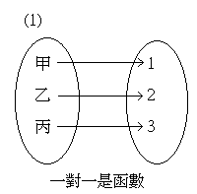
- 平年中，若x為月分、y為天數，則x是不是y的函數？
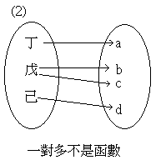
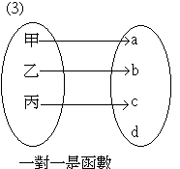

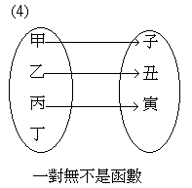
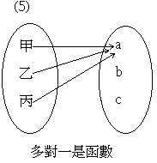


5. x、y兩變數的關係如下，何者y不是x之函數？
(A) 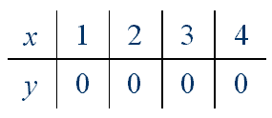(B) 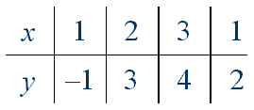
(C) 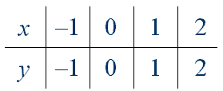(D) 